Manual för att ändra/lägga till mobilnummer och adresser i SMS-tjänsten från Everbridge
Ha mobiltelefonen till hands. Se först bilderna 1-4, läs sedan textförklaring 1-4 osv.

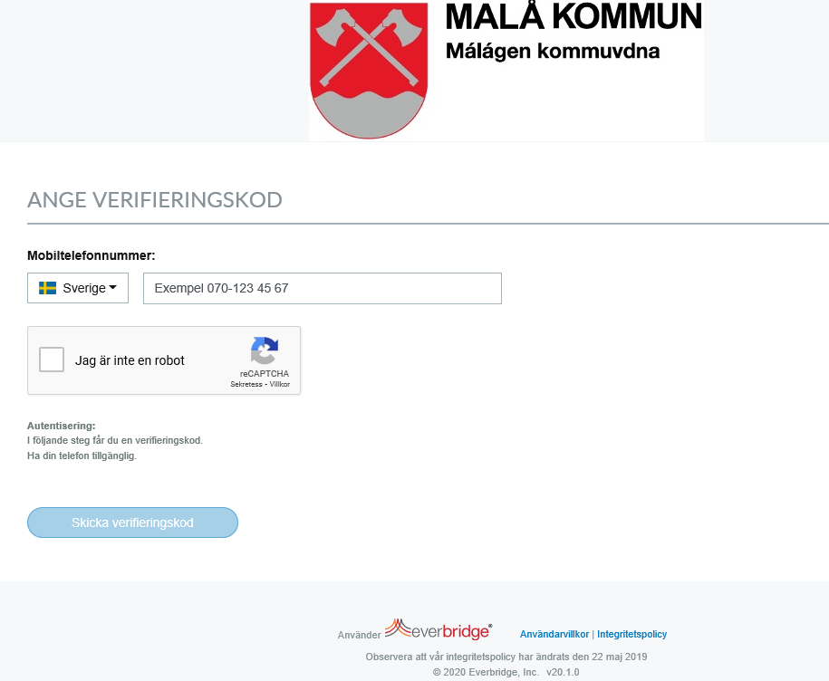
4
1
3
2
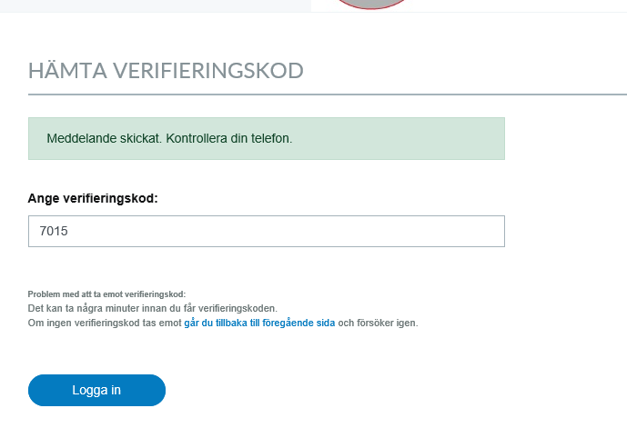

1. Fyll i det mobilnummer som pinkoden skall skickas till (OBS! utan mellanslag).
2. Kryssa i rutan.
3. Klicka på: Skicka verifieringskod som sedan skickas till det mobilnummer du angivit.
4. Ange PIN koden du fått till mobiltelefonen och logga in. Det kan ta några minuter innan du får verifieringskoden. Om ingen verifieringskod tas emot går du tillbaka till föregående sida och försöker igen.
Är inte ditt mobilnummer registrerat på din adress så lägger du till den här: 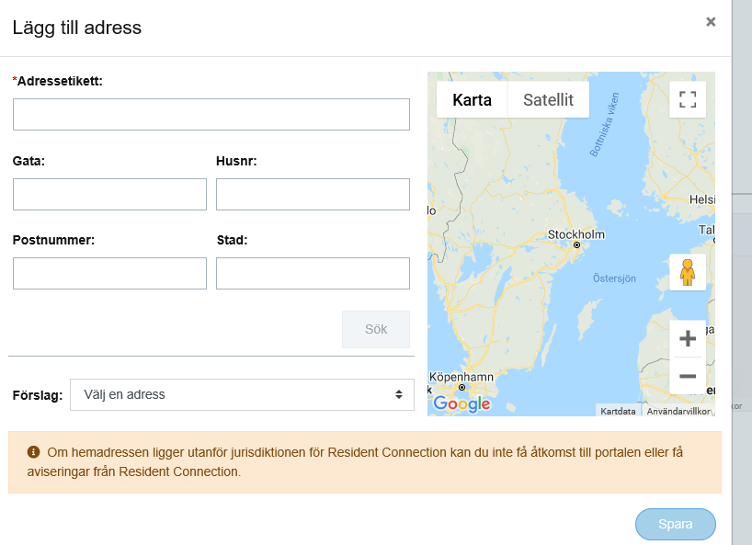
5
6
7
8
5. Fyll i din adressetikett, ex. hem, sommarstugan.
6. Fyll i gatuadressen, postnummer och stad (=postort).
7. Klicka på förslag och välj din adress.
8. Klicka på spara och nästa bild kommer fram. Samma bild visas också direkt om ditt telefonnummer redan är registrerat.
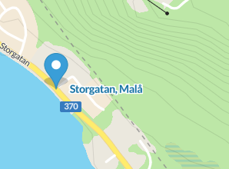
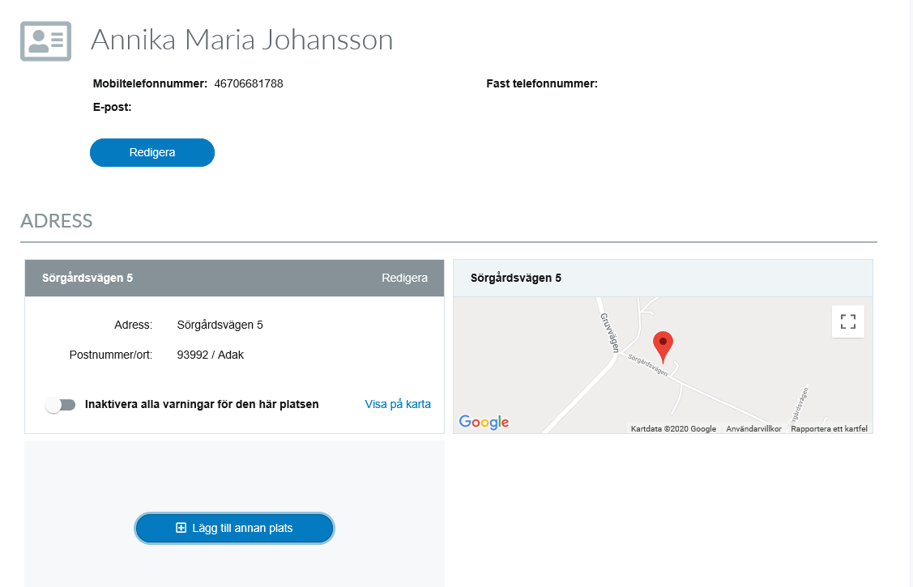
12
11
10
9
Inga Ingesson
070-123 12 31
Storgatan 111
939 31 Malå
Storgatan 111

9. Här syns namn och telefonnummer och du kan redigera om det behövs.
10. Här syns din adress som också kan redigeras.
11. Önskar du inte få SMS; bocka i Inaktivera varningar. Om du vill aktivera tjänsten igen bockar du i den igen.

12. Lägg till en adress till om du vill ha meddelande även för den, t.ex. fritidsbostaden och gör likadant som ovan. Sedan är registreringen klar och du kan logga ut.

